1. 工序报验具体部位为具体构件

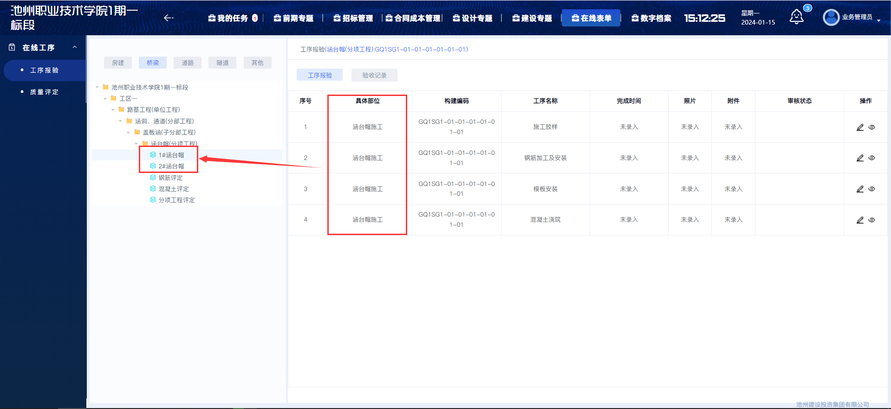

1. 构件树隐藏评定的选项

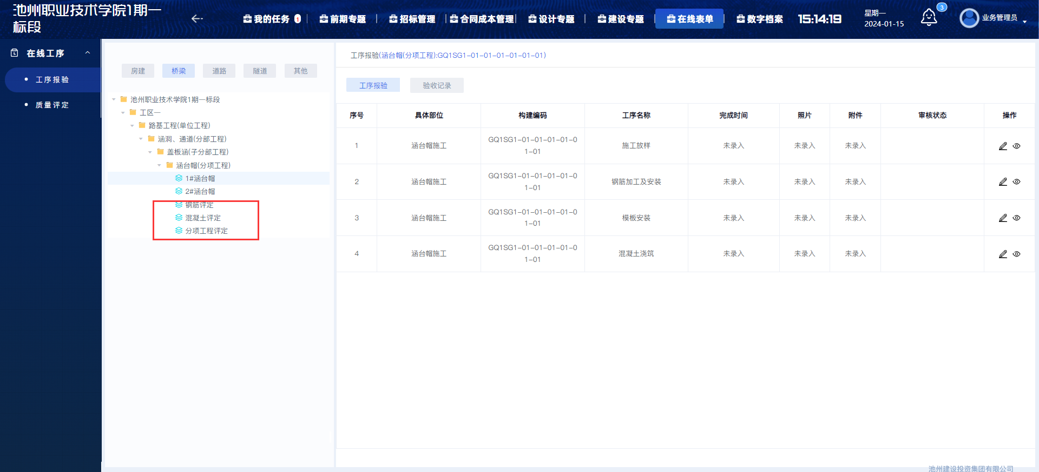

1. 附件和照片的前端预览是不是没有做

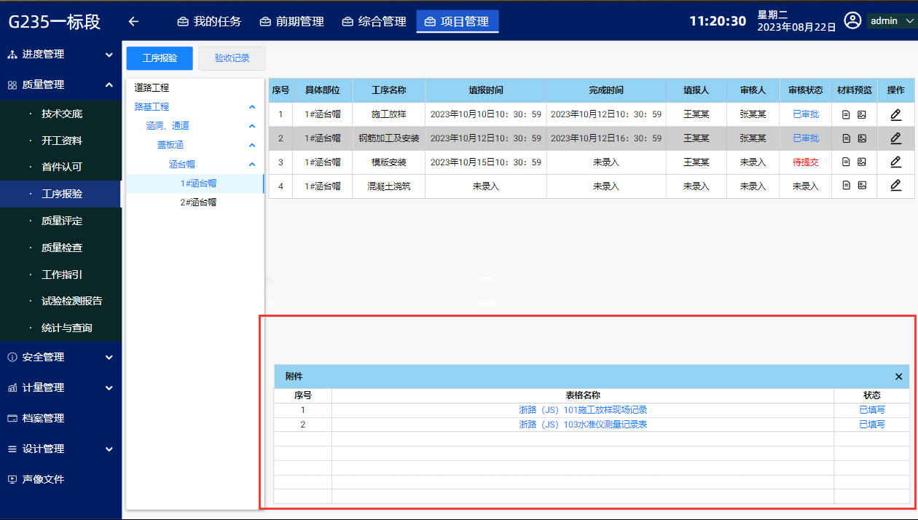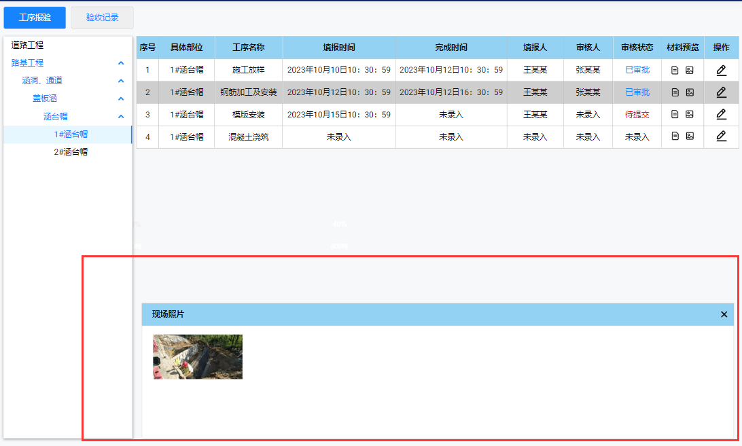

1. 填报页面，完成时间改为可选项，**表格填写点击没有反应（阻断问题）**。

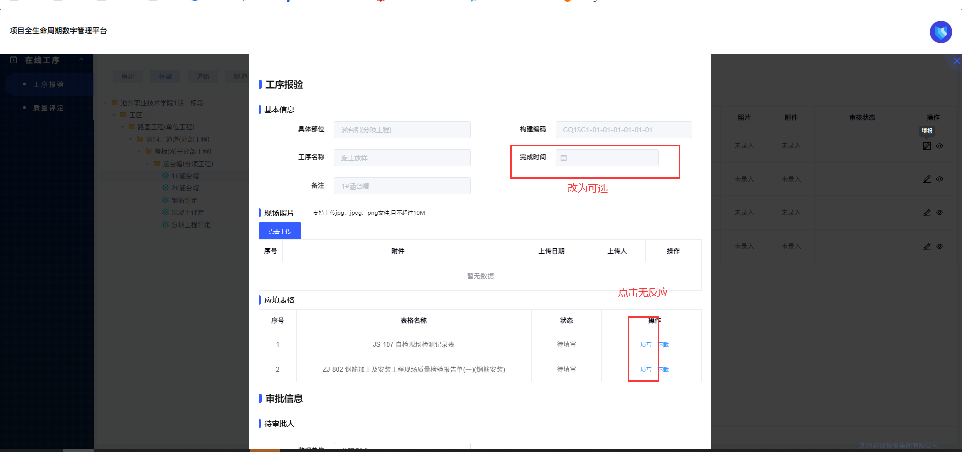

1. 验收记录与demo不同，这个是在系统现有的质量验收模块上进行优化，优化的内容为点击图标显示的附件列表内容，这块目前做的与需求不符。

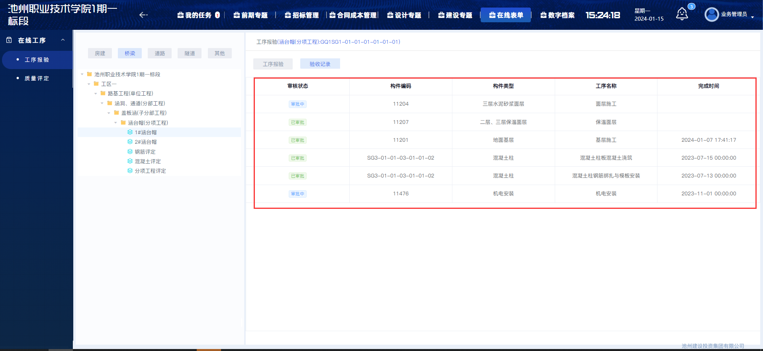

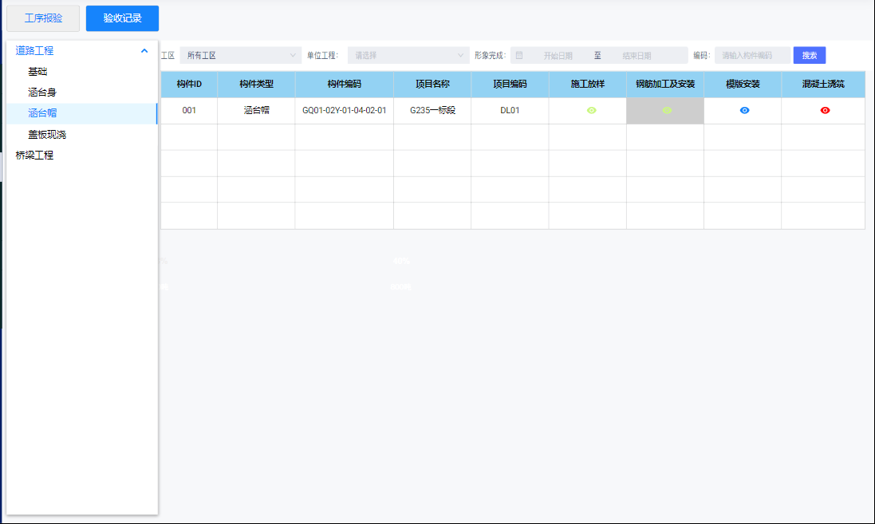

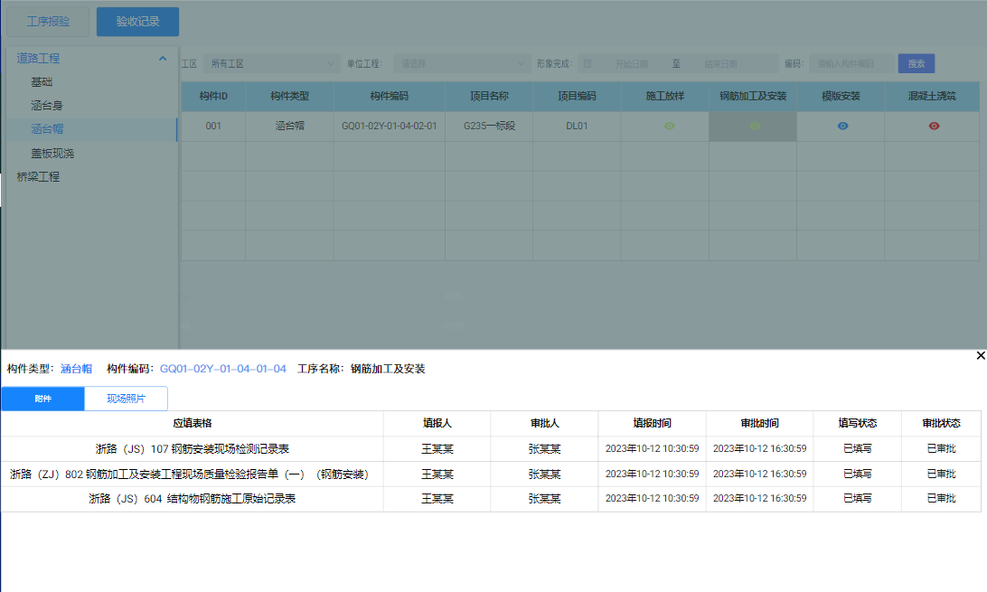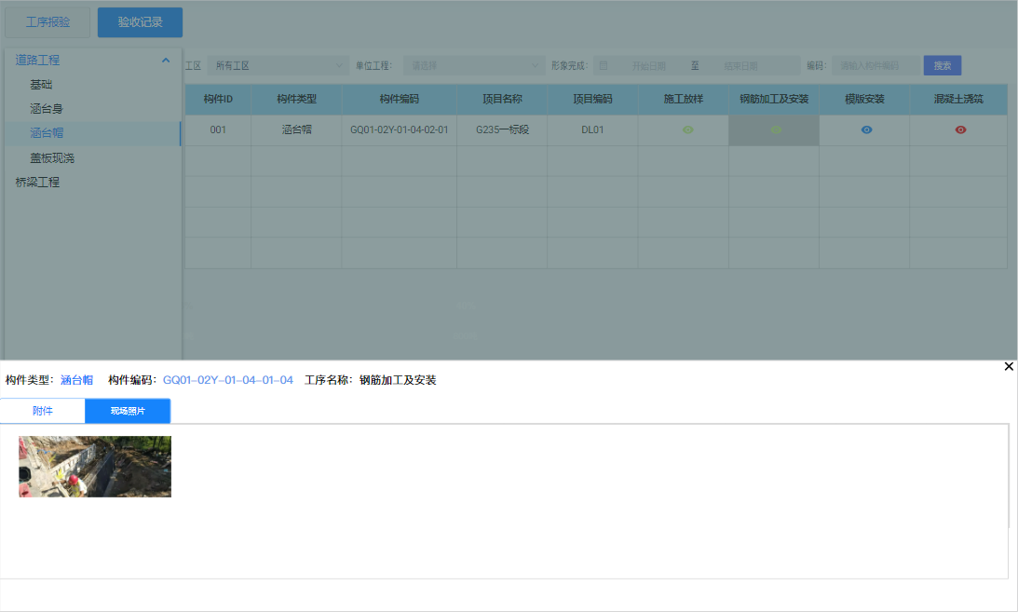

1. 质量评定前端的几个问题，详见截图说明

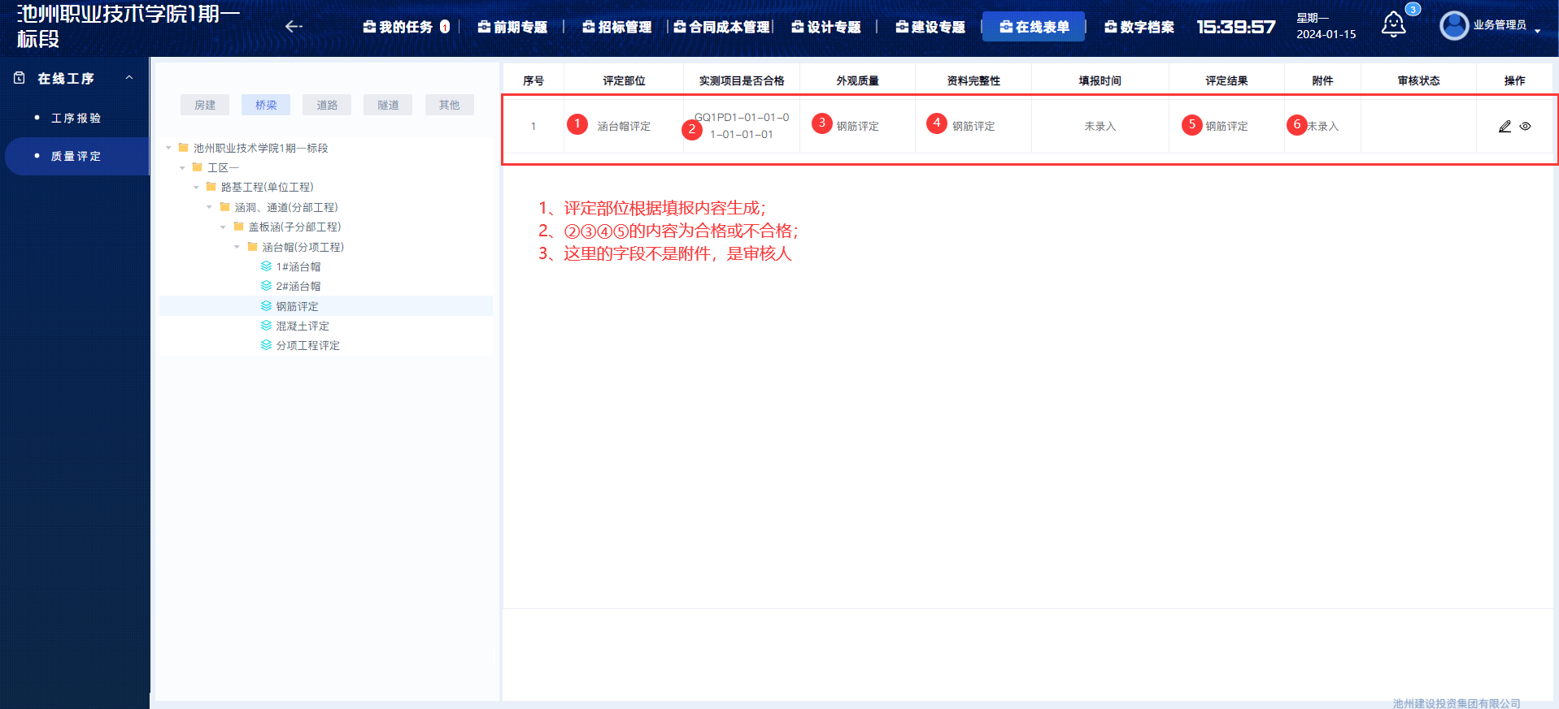

1. 质量评定填报发现的问题，

①框选部位改为可填写或选择，具体部位改为可选项，匹配分部分项划分，构件编码删除，工序部位改为评定内容，内容为可选项，匹配评定划分表，时间改为可选项，备注为可填写。②点击填写没有反应。

③审批人与DEMO原型匹配。

